Rzut poglądowy terenu.

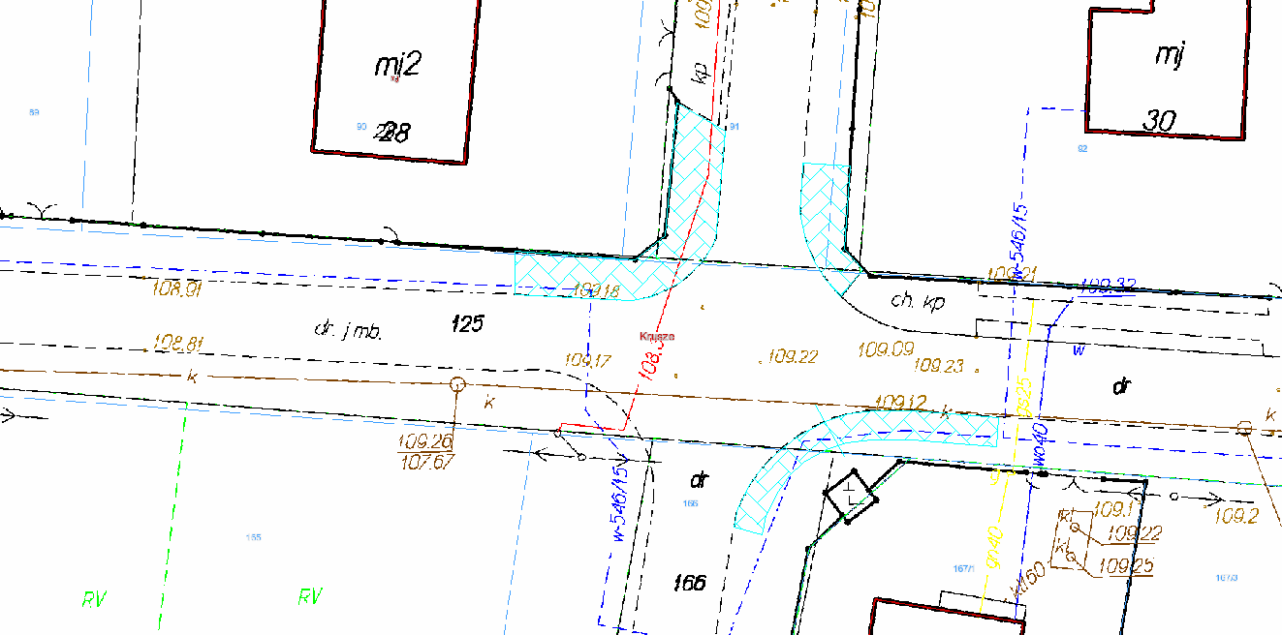
Powierzchnia - 38,55 m²
Powierzchnia - 24,73 m²
Powierzchnia - 67,72 m²

